EHS管理和应急演练实战

课程目的：
- 理解危险源与事故的联系
- 学会如何应用过程方法识别危险源
- 掌握如何评价危险源
- 掌握如何控制或者管理重大危险源的思路
- 理解环境应急演练的意义和分类
- 掌握生产应急演练的策划、实施和总结
- 掌握各种不同紧急情况的现场处置流程
- 学会编写应急准备和响应的演练脚本
- 桌面演练和实际模拟演练

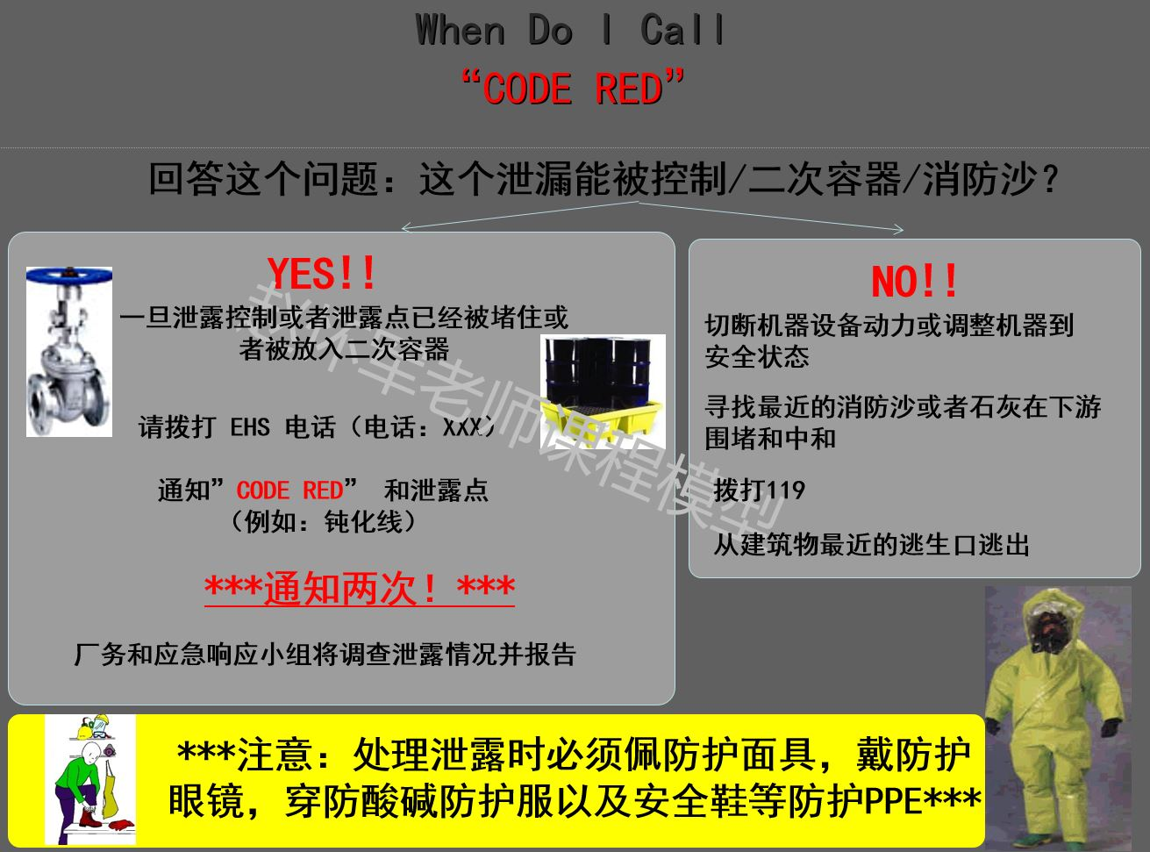
课程模型：
化学品（硫酸）泄漏一般应急流程
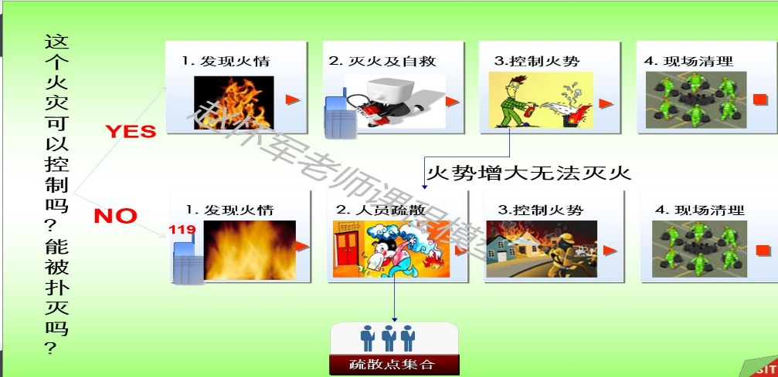
火灾应急一般流程
授课天数：2-3天，6小时/天

学员对象：企业中各级EHS管理人员和紧急应变小组人员，各级部门管理人员，ERC人员，生产经理，生产一线领班或者员工等。

授课方式：
A.启发互动式教学，理论讲授、现场演示、视频启发、实践操作练习，学员易于感悟，接受并改善；
B.语言通俗易懂、幽默风趣、互动性强，利用经典案例分享，视频观看，小组讨论，能让大家在学中练，在练中学，寓教于乐，立刻产生提升和改变。

课程大纲
第一天：
第一部分：事故和隐患管理
第一讲：事故的起因（互动+案例+视频+练习）--1.5Hr
- 什么是安全
- EHS管理人员应该知道的几个事故和风险管理原则
- 事故的代价
- 事故与隐患

第二讲、策划一个适用的EHS系统—1.5Hr
- 管理体系的基本概念
- 管理体系的实质—游戏和互动

第二讲、危险源识别与管理（2Hr）
一、危险源的识别和评价
- 危险源识别相关的概念简介
- 赵老师自行开发的过程方法危险源识别方法 — 第一类危险源、第二类危险源（人的不安全行为，物的不安全状态，环境的不安全条件）。
- 练习：过程思路的危险源识别
- 风险评价（LEC和矩阵法）—案例
二、危险源的管理
- 危险源管理—消除、替代、工程控制、行政控制以及PPE，（目标、运行控制以及应急准备和响应）-- 视频短片、案例
第二天：
第二部分：应急管理以及应急演练
第一讲. 应急管理的背景和概述（0.5Hr）
- 应急管理的相关法律法规简介
- 应急预案的分类
第二讲．应急预案编制 （1Hr）
- 突发环境事件应急预案编制导则
- 典型企业应急预案范本
- 小练习—现场处置方案

第三讲. 演练脚本编制和桌面演练(1.5Hr)
- 应急演练的分类
- 应急演练脚本编制
- 范例一：XX应急演练脚本
- 范例二：XX企业应急演练脚本
- 应急演练脚本编制和桌面演练
第四讲.应急演练实战模拟和报告编制(3Hr)
- 实战模拟演练范例介绍（视频）
- 应急演练实战模拟演练
- 应急演练总结报告编制

总结：预防大于治疗，安全第一

Q&A

